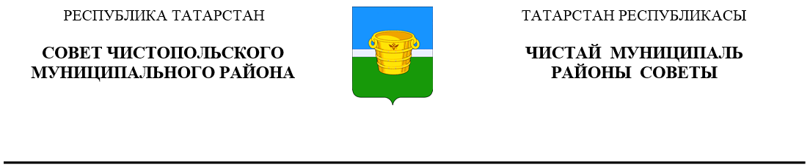
 | Решение |  | Карар
13 мая 2020 года г.Чистополь |  |  |  | № 55/7

Об утверждении положения об условиях отсрочки уплаты арендной платы по договорам аренды недвижимого имущества, находящегося в муниципальной собственности муниципального образования «Чистопольский муниципальный район» Республики Татарстан, а также по договорам аренды земельных участков, государственная собственность на которые не разграничена

Руководствуясь Федеральным законом от 06 октября 2003 года №131-ФЗ «Об общих принципах организации местного самоуправления в Российской Федерации», Федеральным законом от 01 апреля 2020 года №98-ФЗ «О внесении изменений в отдельные законодательные акты Российской Федерации по вопросам предупреждения и ликвидации чрезвычайных ситуаций», постановлением Правительства Российской Федерации от 03 апреля 2020 г. №439 «Об установлении требований к условиям и срокам отсрочки уплаты арендной платы по договорам аренды недвижимого имущества», п. 2 Постановления Кабинета Министров Республики Татарстан от 22 апреля 2020 г. №314 «Об условиях отсрочки уплаты арендной платы по договорам аренды недвижимого имущества, находящегося в государственной собственности Республики Татарстан», Совет Чистопольского муниципального района Республики Татарстан
РЕШАЕТ:

1. Утвердить прилагаемое положение об условиях отсрочки уплаты арендной платы по договорам аренды недвижимого имущества находящегося в муниципальной собственности муниципального образования «Чистопольский муниципальный район» Республики Татарстан, а так же по договорам аренды земельных участков государственная собственность на которые не разграничена.
2. Опубликовать настоящее решение в газете «Чистопольские известия» или на Официальном портале правовой информации Республики Татарстан (pravo.tatarstan.ru) и разместить на официальном сайте Чистопольского муниципального района Республики Татарстан www.chistopol.tatarstan.ru.
3. Контроль за исполнением настоящего решения возложить на постоянную депутатскую комиссию по вопросам законности, правопорядка и депутатской деятельности.

Глава Чистопольского
муниципального района Д.А. Иванов

Приложение
к решению Совета Чистопольского
муниципального района РТ
от «13» мая 2020 г. №55/7

Положение об условиях отсрочки уплаты арендной
платы по договорам аренды недвижимого имущества находящегося в муниципальной собственности Чистопольского муниципального района Республики Татарстан, а так же по договорам аренды земельных участков государственная собственность на которые не разграничена

1. Настоящее положение об условиях отсрочки уплаты арендной платы, предусмотренной в 2020 году за использование недвижимого имущества, применяются к договорам аренды недвижимого имущества, находящегося в муниципальной собственности Чистопольского муниципального района Республики Татарстан, а так же к договорам аренды земельных участков из неразграниченной государственной собственности, которые заключены до принятия в 2020 году Президентом Республики Татарстан в соответствии со статьей 11 Федерального закона «О защите населения и территорий от чрезвычайных ситуаций природного и техногенного характера» решения о введении режима повышенной готовности или чрезвычайной ситуации на территории Республики Татарстан с арендаторами, которыми являются организации и индивидуальные предприниматели, осуществляющие деятельность в отраслях российской экономики, в наибольшей степени пострадавших в условиях ухудшения ситуации в результате распространения новой коронавирусной инфекции, перечень которых утвержден постановлением Правительства Российской Федерации от 3 апреля 2020 г. № 434 (далее соответственно - договор аренды, отсрочка).
2. Отсрочка предоставляется в отношении земельных участков государственная собственность на которые не разграничена и недвижимого имущества, находящегося в муниципальной собственности Чистопольского муниципального района Республики Татарстан, за исключением жилых помещений.
3. Отсрочка предоставляется до 1 октября 2020 года начиная с даты введения режима повышенной готовности или чрезвычайной ситуации на территории Республики Татарстан на следующих условиях:
а) задолженность по арендной плате подлежит уплате не ранее 1 января 2021 года и не позднее 1 января 2023 года поэтапно, не чаще одного раза в месяц, равными платежами, размер которых не превышает размера половины ежемесячной арендной платы по договору аренды;
б) отсрочка предоставляется на срок действия режима повышенной готовности или чрезвычайной ситуации на территории Республики Татарстан в размере арендной платы за соответствующий период и в объеме 50 процентов арендной платы за соответствующий период со дня прекращения действия режима повышенной готовности или чрезвычайной ситуации на территории Республики Татарстан до 1 октября 2020 года;
в) штрафы, проценты за пользование чужими денежными средствами или иные меры ответственности в связи с несоблюдением арендатором порядка и сроков внесения арендной платы (в том числе в случаях, если такие меры предусмотрены договором аренды) в связи с отсрочкой не применяются;
г) установление арендодателем дополнительных платежей, подлежащих уплате арендатором в связи с предоставлением отсрочки, не допускается;
д) размер арендной платы, в отношении которой предоставляется отсрочка, может быть снижен по соглашению сторон;
е) если договором аренды предусматривается включение в арендную плату платежей за пользование арендатором коммунальными услугами и (или) расходов на содержание арендуемого имущества, отсрочка по указанной части арендной платы не предоставляется, за исключением случаев, если в период действия режима повышенной готовности или чрезвычайной ситуации на территории Республики Татарстан арендодатель освобождается от оплаты таких услуг и (или) несения таких расходов.
4. Условия отсрочки, предусмотренные пунктом 3, применяются к дополнительным соглашениям к договору аренды об отсрочке независимо от даты заключения такого соглашения.

